**第４６回**

**桜美会 税法実務研修会**

**開催のご案内**

盛夏の候、益々ご健勝にてご活躍のことと拝察申し上げます。

平素は、桜美会活動に種々ご協力を賜りありがとうございます。

　さて、ご好評をいただいております恒例の「税法実務研修会」を、以下のとおり開催いたします。多数ご参加くださいますよう、ご案内いたします。

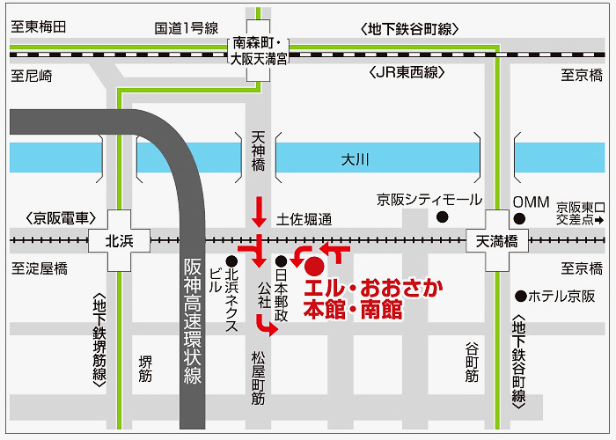なお、この研修会は、桜美会会員でない先生方も参加可能ですので、お誘い合せの上、ご参加ください。

日　　時　令和元年１０月１日(火)

１３：００　～　１７：００

(開場１２：００)

場　　所　エル・おおさか（エル・シアター）

大阪市中央区北浜東3-14　☎06-6942-0001

（地下鉄谷町線天満橋②出口、京阪線天満橋

東出口より西へ300メートル）

会　　費　会　員　１,０００円　(資料代として)

　　　　　非会員　２,０００円　(資料代含む)　　会費は当日受付にてお支払いください｡

研修内容　会員より寄せられた次のような事例を取り上げ、質疑応答形式で解説いたします。

* + - * 改正法令・通達の理解を深めるもの

事例は桜美会HPに掲載!!

* + - * 実務上頻度の多いもの
      * 取扱い上紛らわしいもの　等

応 答 者　大阪国税局　課税第一部　審理課主査　等

質 疑 者　桜美会　研修部員

研修事例　｢研修事例(問題集)｣は、桜美会ホームページに全文掲載しています。

資 料 等　当日の参加者には、｢問題集｣と、併せて事例解説で用いたパワーポイント等の

｢解説用資料集(桜美会作成)｣をお渡しいたします。

参加者には資料集も!!

※　近畿税理士会認定研修(4.0時間)です。

* 多数の参加が予想されますので、できるだけ早めにご来場ください。
* 会場の収容人員に限りがあります(801席)ので、座席は到着順とさせていただきます。予めご了承ください。

研修受講カードを持参して下さい。

(令和元年７月10日現在)

事　例　目　次

* 研修会当日に事例を取り上げる順序は、以下に記載した順序と異なります。

【所得税】

Ｑ１　住宅借入金等特別控除の改正について

Ｑ２　業務用資産の取壊し費用の取扱いについて

Ｑ３　被災の翌年に災害関連支出があった場合の雑損控除の計算について

Ｑ４　定年延長に伴い旧定年年齢に達した時に支払う退職一時金の所得区分について

【資産税】

Ｑ１　「居住用財産の譲渡所得の3,000 万円特別控除の特例」の改正について

Ｑ２　個人版事業承継税制について

Ｑ３　「小規模宅地等についての相続税の課税価格の計算の特例」の取扱いについて

Ｑ４　民事信託に関する課税について

【資産評価】

Ｑ１　土砂災害特別警戒区域内にある評価

Ｑ２　地積規模の大きな宅地の評価 ～無道路地の場合～

【法人税】

Ｑ１　中小企業者等の範囲の見直し

Ｑ２　賃上げ促進税制における減価償却費の範囲について

Ｑ３　少額減価償却資産の範囲について

Ｑ４　短期前払費用の取扱い

【法人税・消費税】

Ｑ１　「収益認識に関する会計基準」における法人税と消費税との取扱いの差異について

【消費税】

Ｑ１　消費税率の引上げに係る経過措置について